30.03.20р. Технології 12 клас дівчата
Проєктування та виготовлення випускного рушника. Добір матеріалу, ниток.
Доброго всім дня. Ми сьогодні продовжуємо працювати над темою «Вишитий рушник».
Шов “хрестик” складається із двох однакових за довжиною стібків, які перехрещуються по діагоналі. Вшивати слід зліва на право за рахунком ниток тканини або по канві.
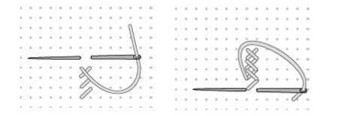
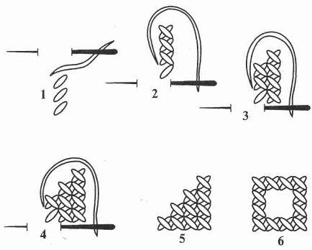

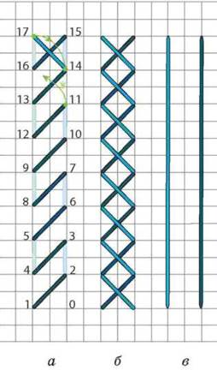
Найкраще, звичайно, підібрати спеціальні вишивальні тканини. Зручно виконувати ряд хрестів по вертикалі, тоді всі стібки ряду прокладають в один бік – зліва направо по діагоналі в гору, а потім повертаються вниз і перекривають їх стібками зверху в зворотному порядку. Пильнують, щоб напрям верхніх стібків по всьому узору був однаковим і нитки – основи не проглядала між хрестиками.
Отже,
Інструменти й матеріали для виготовлення виробу
Матеріали:
- Тканина полотняного переплетення панама (біла)
- Нитки муліне, ДМЦ: (підбір кольорів)

Інструменти:
- Голка з великим вушком;
- Ножиці;
- П’яльці;
- Наперсток;
- Сантиметрова стрічка;
- Схема для вишивання.
Ст 22-46 підручника https://www.slideshare.net/olenafab/ss-70519634
Перегляньте кілька презентацій, які створили діти, працюючи над аналогічним проєктом:
https://prezi.com/7jvteqz2rj7a/presentation/
https://naurok.com.ua/prezentaciya-vishitiy-rushnik-20979.html
https://www.slideshare.net/orestznak/ss-33601540
http://klasnaocinka.com.ua/ru/article/tvorchii-proekt-vigotovlennya-vishitogo-rushnika.html
Я вам даю орієнтовну схему, за якою можна зробити опис проєкту:
https://naurok.com.ua/plan-skladannya-proektu-na-urokah-trudovogo-navchannya-104139.html

Для Шутки Софії:
Виконання технологічної послідовності виготовлення виробу
https://allreferat.com.ua/uk/pedagogika_metoduka_vukladanny/referat/5592/page/4
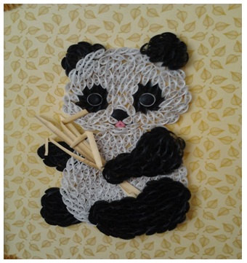
Отже, за допомогою спеціальної голки для квілінгу, смужки паперу скручуємо у спіралі. Спіраль трохи розпускаємо, приклеюємо кінець та надаємо потрібної форми (зірки, ока, півкола, місяця, тощо). Склеюємо між собою елементи. З’єднуємо між собою всі деталі за допомогою клею.
Окремі деталі приклеюємо до основи за допомогою клею ПВА. Перевіряємо цілісність виробу та виправляємо помилки.
Завдання: виготовити решту елементів білого кольору та один елемент рожевого кольору для носика.

